ФЕДЕРАЛЬНОЕ ГОСУДАРСТВЕННОЕ АВТОНОМНОЕ УЧРЕЖДЕНИЕ

ДОПОЛНИТЕЛЬНОГО ПРОФЕССИОНАЛЬНОГО ОБРАЗОВАНИЯ

«СЕВЕРО-КАВКАЗСКИЙ УЧЕБНО-ТРЕНИРОВОЧНЫЙ ЦЕНТР ГРАЖДАНСКОЙ АВИАЦИИ»

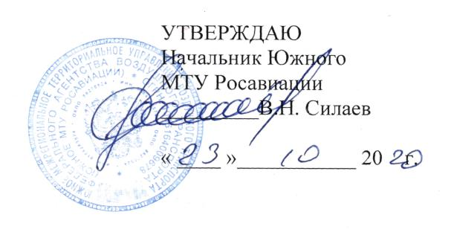

ДОПОЛНИТЕЛЬНАЯ ПРОФЕССИОНАЛЬНАЯ ПРОГРАММА
ПОВЫШЕНИЯ КВАЛИФИКАЦИИ

«ПЕРЕПОДГОТОВКА СПЕЦИАЛИСТОВ ПО

ТЕХНИЧЕСКОМУ ОБСЛУЖИВАНИЮ ВС НА ВЕРТОЛЕТ

МИ-2 С ДВИГАТЕЛЕМ ГТД-350»

(ЛА и Д)

г. Ростов-на-Дону
2020г.

Продолжительность обучения по данной программе составляет 94 учебных (академических) часа. Срок обучения по программе – 15-17 календарных дней (в зависимости от продолжительности учебного дня).
Продолжительность и режим занятий:
- продолжительность учебного часа – 45 минут,
- максимальная продолжительность учебного дня - 8 учебных часов.
- форма контроля –текущий контроль, экзамены, зачёты.

Перечень учебных дисциплин:
№  п/п | Наименование учебных дисциплин | Количество часов
 |  | Всего  Час. | Лекции  Час. | Практич.  занятия  Час.
1 | Конструкция вертолета Ми-2 с двигателем ГТД-350 и его техническая эксплуатация. | 33 | 30 | 2
2. | Конструкция двигателя ГТД-350 и его техническая эксплуатация. | 33 | 30 | 2
3. | Нормативные и регламентирующие документы по технической эксплуатации и обслуживанию воздушных судов гражданской авиации Российской Федерации. | 9 | 8 | -
4. | Электрооборудование вертолета МИ-2 с двигателем ГТД-350. | 2 | 2 | -
5. | Приборное оборудование вертолета МИ-2 с двигателем ГТД-350. | 2 | 2 | -
6. | Радиооборудование вертолета МИ-2 с двигателем ГТД-350. | 2 | 2 | -
7. | Авиационная безопасность. | 9 | 8 | -
8. | Человеческий фактор. | 4 | 4 | -
 | ИТОГО : | 94 | 86 | 4

